「強化農業食品之供應鏈以確保食品安全，
並發展競爭力及永續農業」
多國性研習心得報告

徐源清

壹、緣起與目的 1
貳、參訪過程：兼述日本供應鏈綠化之執行經驗 2
參、心得與建議 22
肆、結語 28
參考文獻 29
附錄
附錄一、參訓名單 30
附錄二、課程表 36
附錄三、國家報告書（country paper） 40
附錄四、國家報告書簡報 52

- 緣起與目的
供應鏈管理包含了自最初原料來源至製成產品，再從生產者遞送到消費者的過程中，商品流與資訊流的整合。其中關鍵過程包括生產、採後處理、加工、儲存、運輸、配送、消費者服務，以及其它相關活動。在這些過程中，有許多物質及方法被發明與應用，但其中有些卻會對環境及人類身體健康帶來衝擊及影響。因此，消費者不僅需對這些添加物質加以注意，也必需對產銷過程提高警覺。故供應鏈中的所有企業或參與者，均需對會造成環境及人體健康負面影響的因素加以掌握，以迎合消費者的需求。
近年來，有愈來愈多的企業在找尋對環境永續、提高工作效率及競爭力的方法當作其主要任務的一部份。當許多大公司，尤其是跨國企業，對工作環境衝擊有內部的管理系統時，他們的原料供應商，或企業的贊助者卻不這麼做。於是許多大企業開始對其供應者，甚至是合作夥伴所生產的產品及製程引進特定的環境標準規範及衛生條件。引進這種標準或作法，即可稱之為「供應鏈綠化（greening the supply chain; GSC）」。
「供應鏈綠化」的觀念目前正普遍地帶動全球供應商及買家的接受與流行。它能使大公司對中小型企業，甚至是個人公司的供應商，改善其環境及衛生習慣。在農產食品業，許多生鮮的食品加工及出口業者加強投注於對其供應者的作業管理，包括在種子選擇、病蟲害控制、適當農藥的使用、生物多樣性的保持、避免水土污染等各方面技術均加以輔導。在各國也有許多成功的案例，這些成功案例有的透過減少浪費來節省成本，有的改進產品品質及安全性，有的改善其公共形象，有的創造了競爭力。
此次考察的目的，即是在回顧日本的這些成功案例，特別是在農產品供應鏈上，檢驗其在提高農產品品質與安全方面「供應鏈綠化」的成果及角色，同時對農業永續發展及更清潔的環境有所貢獻。其範圍包括供應鏈管理的原理及概念、「供應鏈綠化」的架構及工具、建立供應鏈的風險管理及合作夥伴等。
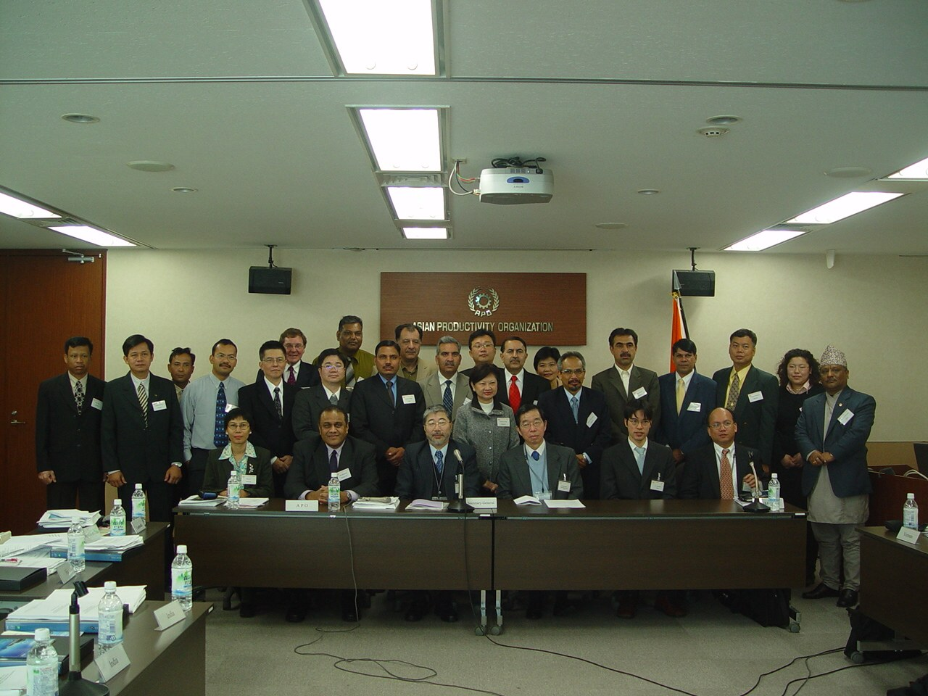
圖1 全體參加研習活動成員

- 參訪過程：兼述日本供應鏈綠化之執行經驗
此次赴日研習由亞洲生產力組織（APO）主辦，邀請APO會員國柬埔寨、斐濟、印度、伊朗、韓國、寮國、馬來西亞、蒙古、尼泊爾、巴基斯坦、菲律賓、新加坡、斯里蘭卡、泰國、越南及我國，共計21人參加（名單見附錄1及圖1）。研習日期自95年1月23日至2月1日，共10天。詳細行程安排如表1。
主要參訪地點包括AEON連鎖超市、富里市農協、味之素公司橫濱廠、新Otani旅館、及和鄉園。並在亞洲生產力中心秘書處研討與會各國供應鏈綠化工作之辦理情形及參訪經驗心得分享。
表1 「農業食品供應鏈綠化」多國性研習行程表
日期 | 行程安排 | 地點 | 備註
1月23日 | 出發到日本東京 | 台北－東京
24日 | 開業式，認識環境及引言演講 | 東京
25日 | 上午參訪AEON及超級市場  下午參訪富里市農協 | 千葉縣 | 千葉縣千葉市Mihana區Nakase 1-5-1  TEL：043-212-6037  FAX：043-212-6790
26日 | 上午參訪味之素公司  下午參訪東京新Otani旅館 | 神奈川縣  東京市 | 東京都中央區京橋一丁目15番1號  TEL：03-5250-8165  FAX：03-5250-8378  東京都Chiyoda區Kioi町4-1  TEL：03-3221-2631  FAX：03-3239-2629
27日 | 參訪和鄉園 | 千葉縣 | 千葉縣香取郡山田町新里1020  TEL：0478-78-5501  FAX：0478-78-5502
28日 | 國情報告發表及討論 | APO秘書處 | 東京都千代田區平河町1-2-10第一生命大樓2F  TEL：03-5226-3924  FAX：03-5226-3954
29日 | 週日，準備國情報告 | 東京
30日 | 國情報告發表及檢討 | APO秘書處
31日 | 小組討論及發表，閉幕式 | APO秘書處
2月1日 | 回國 | 東京－台北

此次參訪日本供應鏈的綠化活動，可分別見其綠化工作推行於食品供應鏈中之生產端、流通端、加工端、零售端與消費端。茲依產品流通順序整理參訪內容，以觀日本執行「供應鏈綠化」之經驗及心得，說明如下：
- 生產端－和鄉園的廢棄資源回收系統
和鄉園是日本千葉縣的一個農業合作社，創立於1991年，1996年完成公司登記，現有資本額2,080萬日元，理事長是木內博一(Hirokazu Kiuchi)。目前成員有專業農家90戶，主要辦理生鮮蔬果的運銷工作，年營業額約14億日元，營業項目有蔬菜45種，花卉及蛋等。另有簡易的包裝場、冷凍蔬菜及截切蔬菜等加工事業，並致力於推廣自然循環型農業(natural-cycle farming)。
其主要經營理念為生產者自律、健康、環境與調和。所謂生產者自律，指的是每一生產者均獨立思考與行動，但其起始點是對自己生產且賣給消費者的產品負責。所謂健康，指所生產的產品對人們的健康負責，主要的使命是生產讓每一位消費者吃起來安全及享受美味的產品。在環境方面，農業是一個以自然為基礎的生產活動，保護環境及未來世代的繼續使用是很重要的，不只是農業永續經營而已，也包含了地球生命的存續問題。關於調和，在農業生產與企業間的人際關係中緊密的結合是不可或缺的，主要目的不僅要連結日本的消費者，也包括全球的消費者，共同來建立一個和諧的關係，特別是在資源的使用上。其最終夢想是會有許多人有意願來參與並瞭解這一個正在發展中的理念。
這些農民結合起來所作的供應鏈綠化工作包括循環水的過濾與利用、建立冷藏加工包裝中心以生產高品質且安全的加工截切蔬菜、設置栽培管理分析室來檢驗土壤、水質、肥料及糖度測定等工作，以提供必要之資訊。透過農林水產省的輔導，本園更設置了一個現代化畜糞回收製成有機肥的處理中心（見圖2），一方面生產有機堆肥、液肥，另一方面利用堆肥產生的好氣，製作氣體燃料－瓦斯（見圖3），以提供汽車（見圖4）引擎使用。
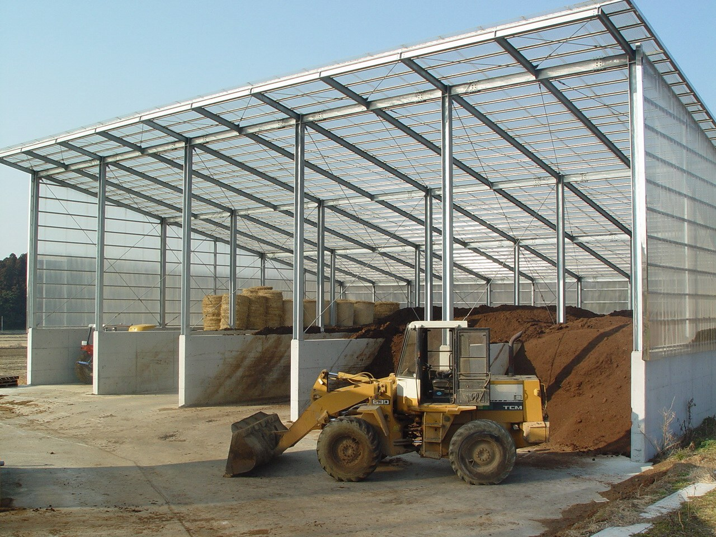
圖2 和鄉園的畜糞堆肥場
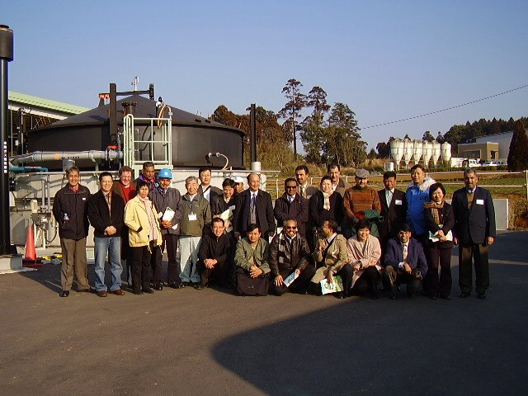
圖3 參訪和鄉園之炤氣提煉瓦斯設備
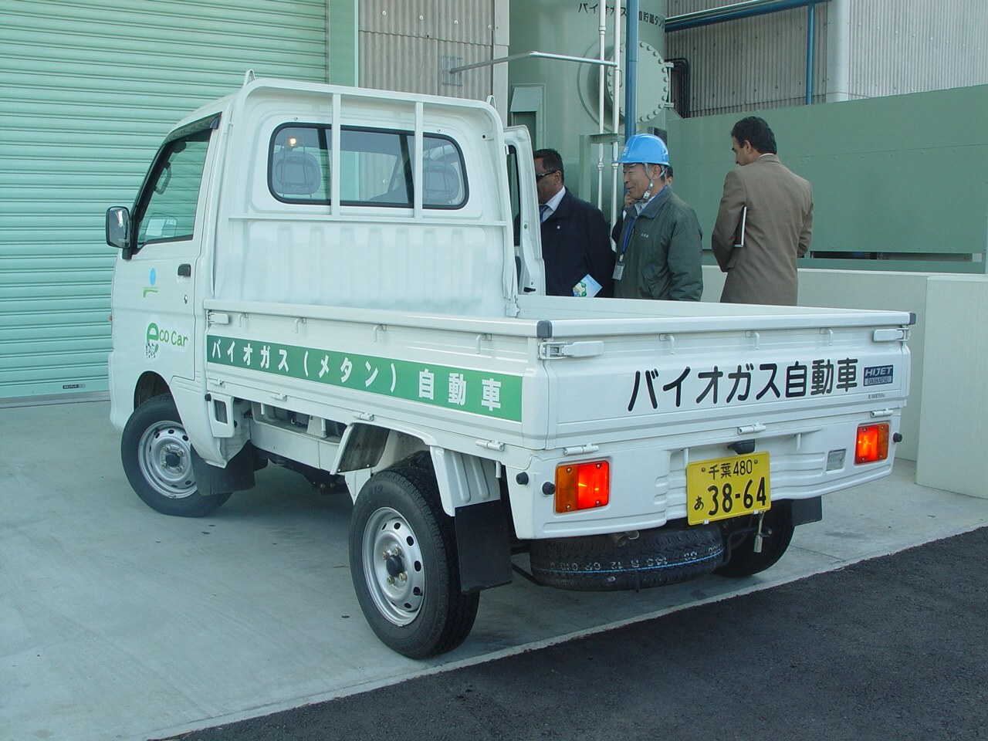
圖4 使用農場自製之瓦斯車
- 流通端－富里市農業合作社（agricultural cooperative; JA，又稱農協）
富里市有約800戶農民種植蔬菜供應AEON連鎖量販超市，統由JA農業合作社代與AEON連鎖量販超市交涉供應。其中種植紅蘿蔔者超過400戶，由於地緣接近，且合作關係良好，每年的供應量均有成長。
農協指導農民為了調整土壤性質，在栽培紅蘿蔔前，會先種植高粱，避免連作障礙。也會自製堆肥，用牛或豬的排泄物，經過70度C以上之醱酵後，施用於田中，以改善土壤性質。
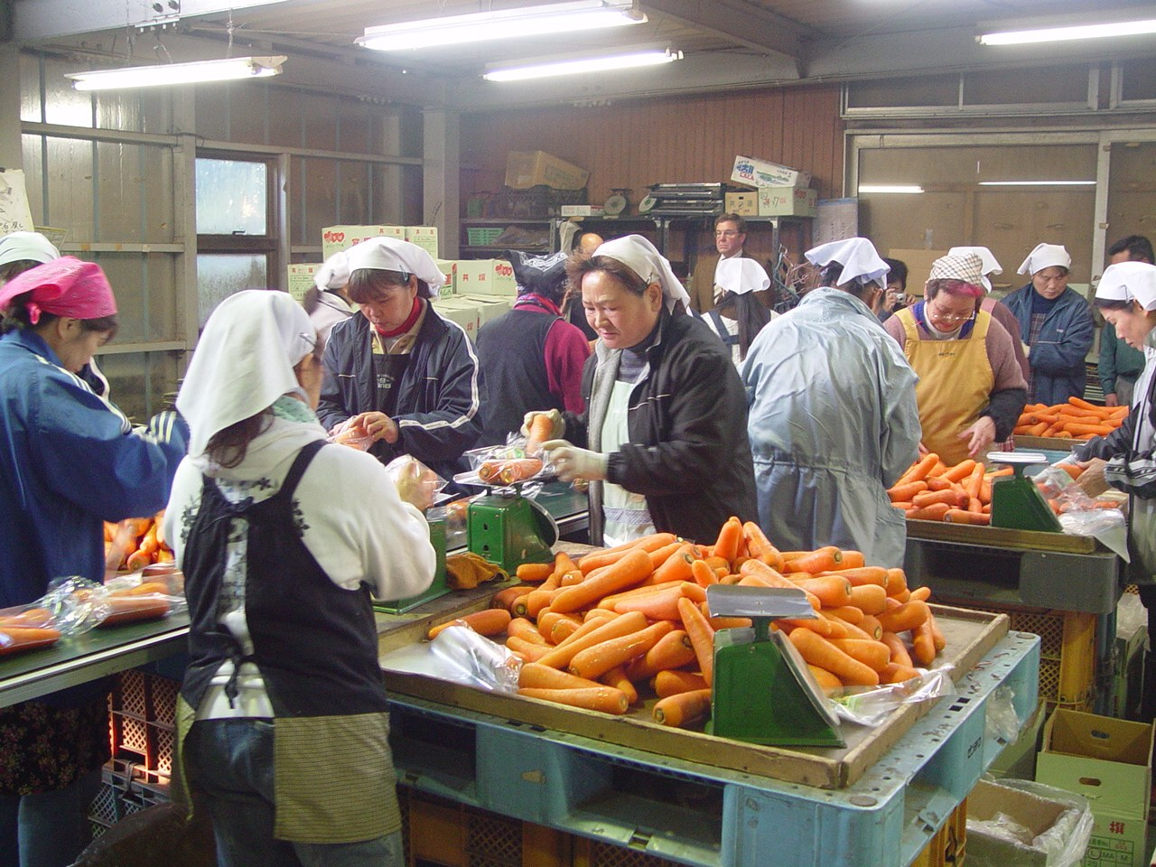
圖5 JA包裝處理中心包裝紅蘿蔔情形
也輔導農民在幼苗期儘量用翻耕或手動拔除來除草，以代替除草劑之使用。針對每一個生產流程，都會在每一圃場進行紀錄，並留下資材購買的發票，設置專屬的農藥管理庫及管理簿，詳細登載農藥及肥料的來源及使用情形。
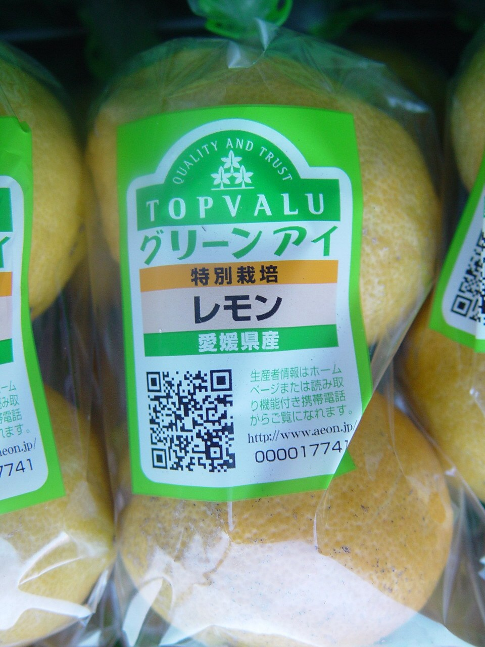
圖6 JA行銷之產品包裝2維條碼

在耕作的環境衛生管理方面，農協替農民準備有查檢表，讓農民確認每一步驟是否均已完成，達到嚴格控管生產流程之目的。在包裝時，用過後之包裝箱亦儘可能地回收再利用，並設置專門的處理中心（見圖5），以確實執行資源回收工作。
在其包裝袋上，有明顯的2維條碼標示（見圖6），以追溯產品的來源及建立自有品牌。
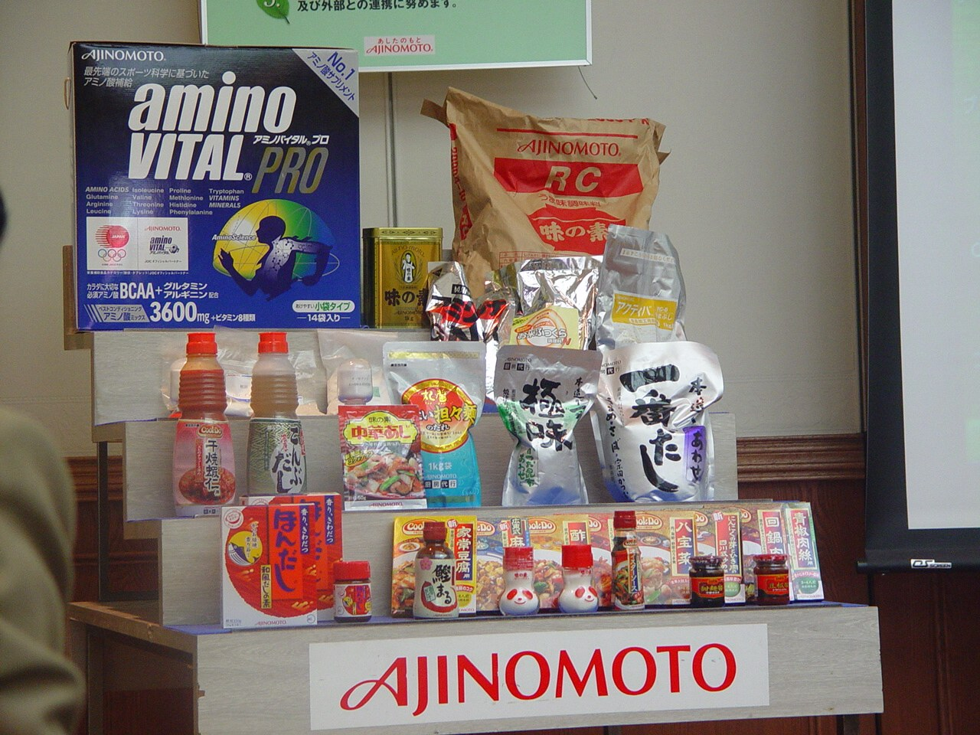
圖7 AJINOMOTO味素食品廠產品

- 加工端－AJINOMOTO味素食品廠的資源回收系統
AJINOMOTO是一個味素食品製造廠（其產品見圖7），應用製造味素所產生之副產物，製造有機肥，減少製造化學肥料所排出的二氧化碳，有機肥置入蔗田中吸收大自然中的二氧化碳，收獲後製成砂糖與糖蜜，作為味素生產的原料，形成資源循環型生產工程（Ajinomoto, 2005; 如下圖8所示）。
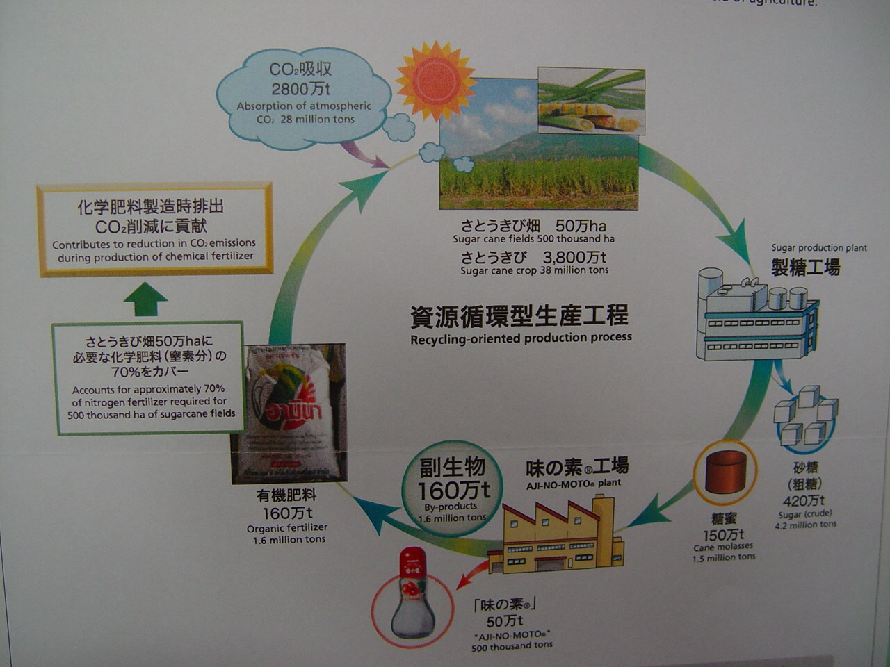
圖8 Ajinomoto資源循環型生產工程圖
該公司在環境方面的基本政策是1.關切全球環境變遷，並採取正確且及時的行動；2.致力減少地球環境負擔；3.透過瞭解自然資源的重要性來節省能源；4.為有效利用資源與環境改善，致力於新技術與系統之開發；5.環保教育訓練及資訊提供，並與相關組織合作。
2004年，AJINOMOTO公司甫完成一個3年的環保計畫，設定具體目標，並記載執行成果。在環境管理上，該公司建置一套環境管理系統（Environmental management system; EMS）。在環境管理方面，實施全集團環境稽查、內部稽察員養成、及提高環境價值之使用等工作。在環境評估方面，導入集團全球最低環境基準（Group Global minimum Environmental Standard）發現並無違反情形，並強化集團之管理系統。在與環境溝通方面亦有長足的進步。
另於2005年開始實施新的6年環保計畫，將具體推廣減少環境衝擊及企業永續發展。應用推廣使用綠色包裝、環境觀點的商品與技術等，帶領AJINOMOTO集團走向環境的2010年。其具體實施項目包括：在新公司內部系統穩定推行EMS、引入環境結帳體系（environmental accounting system）來加強內部環境管理、在績效評估方面反映環境績效成就、取得130項ISO 14001產品認證、生產線減少20％二氧化碳排放量、維持二氧化碳毛排放量低於46萬噸、污水排放處理減少20％及低於10PPM以下、垃圾減量二分之一、發展環境觀點的產品與技術等。
- 零售端－AEON連鎖量販超市的綠化
AEON是一家獲得日本經濟貿易產業部（Ministry of Economy, Trade and Industry）1994年綠色交易獎（Green Purchasing Awards）的連鎖超市公司（見圖9）。其基本經營政策為朝向京都議定書（the Kyoto Protocol）中維護全球環境宣言之目標，致力於綠色交易與推廣綠色交易（AEON, 2005）。
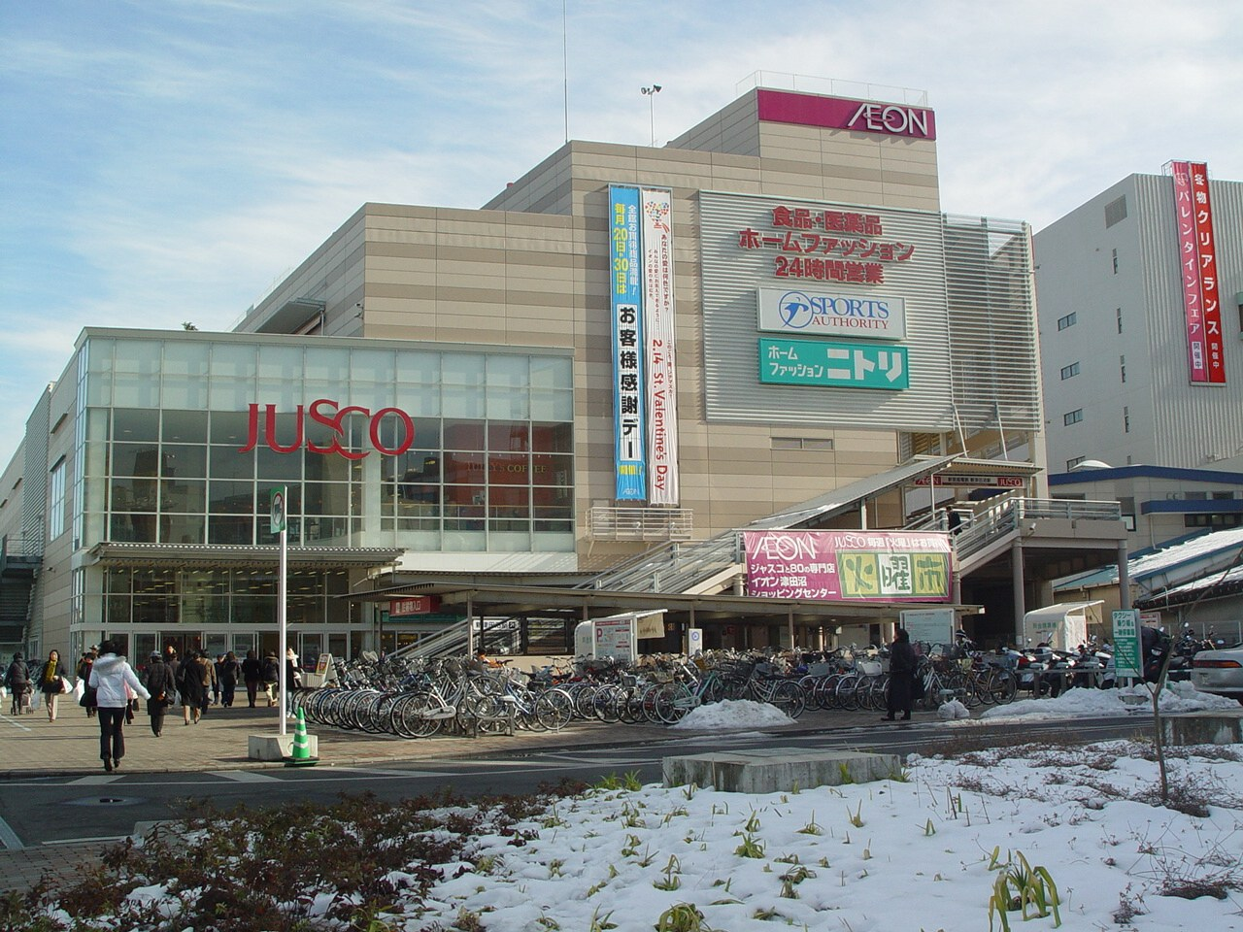
圖9 AEON連鎖超市
所謂綠色交易，包含推行綠眼（green eye）標章、販售綠色產品（green products）、擴展生態商店（ecological stores）、與顧客常在（together with customers）、植樹綠化計畫等活動。儘量減少二氧化碳的排放量，善用能源與自然資源，減少浪費。
- 綠眼標章：推行一種定名為共環宣言（TOPVALU）的標章，包含6種商品標示。1為使用當地天然能源生產之產品，以綠太陽來表示；2為使用生物所能分解的物質（biodegradable materials）以綠樹苗來代表；3是使用可回收容器（returnable containers）以綠色箱子來標示；4是避免污染河流與土壤者以河川上的綠樹作標章；5是使用當地產製之堆肥者以循環綠箭頭來表示；6是生態農民以綠人來標明。（如下頁圖10）
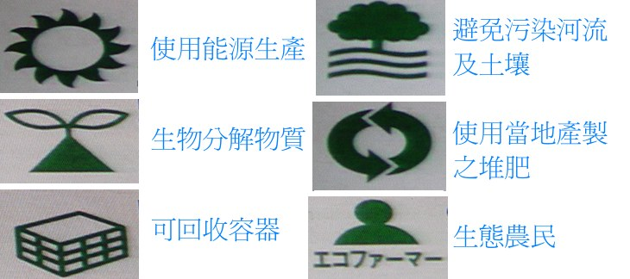
圖10 共環宣言綠眼標章
綠眼標示所推廣的是從生產階段之資訊揭露、運銷階段使用可回收的容器、包裝時使用生物可分解的物質。另強調使用可回收的產品，像是可回收的鋁罐、飲料紙盒等。這些對環境友善的努力，在產品包裝上用一些簡單的標示即可讓顧客分辨與瞭解。
- 綠色產品：不論是加工品，或是在運輸過程，都儘量去尋找使用具生態效率（eco-efficiency）的產品。如蔬菜水果使用可回收容器，衣服則用可重覆使用的衣架等。而在運輸過程中，儘量改善運輸效率，如長距離以火車運輸來取代卡車。在容器與包裝上也使用減少環境負擔的新物質（new materials）。
與3,500個農民契作生產綠色產品，提供農業資料管理系統及登錄生產履歷作業，促使農民減量與正確使用農藥與肥料，並遵守農產品「取引先樣品質管理基準」，使達病蟲害管理標準。
- 生態商店：率先推動生態商店，在空調與冷凍冷藏系統中使用碳氟化合產品（dechlorofluorocarbonization），即使用hydrochlorofluorocarbons（如R410），以代替chlorofluorocarbons（如R22）於冷凍空調中。從1996年開始執行總能源節省系統（total energy-saving system），在空調、燈光、冷藏庫、冷凍庫及其它設備上，努力尋求節省最大能源的方法。
- 與顧客常在：號召顧客參與綠色交易，推廣自備購物袋（my bags）與使用購物塑膠籃（my basket）活動，減少使用塑膠袋（shopping bags）。謹慎使用紙張，以對森林資源保護有貢獻。
- 植樹綠化計畫：協助散佈綠色精神，在本地開設之JUSCO量販超市等週邊舉辦植樹活動，每年1000棵。1991年4月開始請員工與顧客共同執行志願在附近公園、河流、公共建築物、街道等實施垃圾收集與清掃活動。
- 消費端－New Otani旅館的廚餘回收系統
New Otani旅館（見圖11）在日本有400年的歷史，是走高品質與高價位路線的頂級旅館。為阻止全球環境破壞，推廣其獨特之環境哲學，該旅館將自己視為一個小城市，成功地建置一個回收的社會（recycling society），稱之為R經濟體（R-economy）。
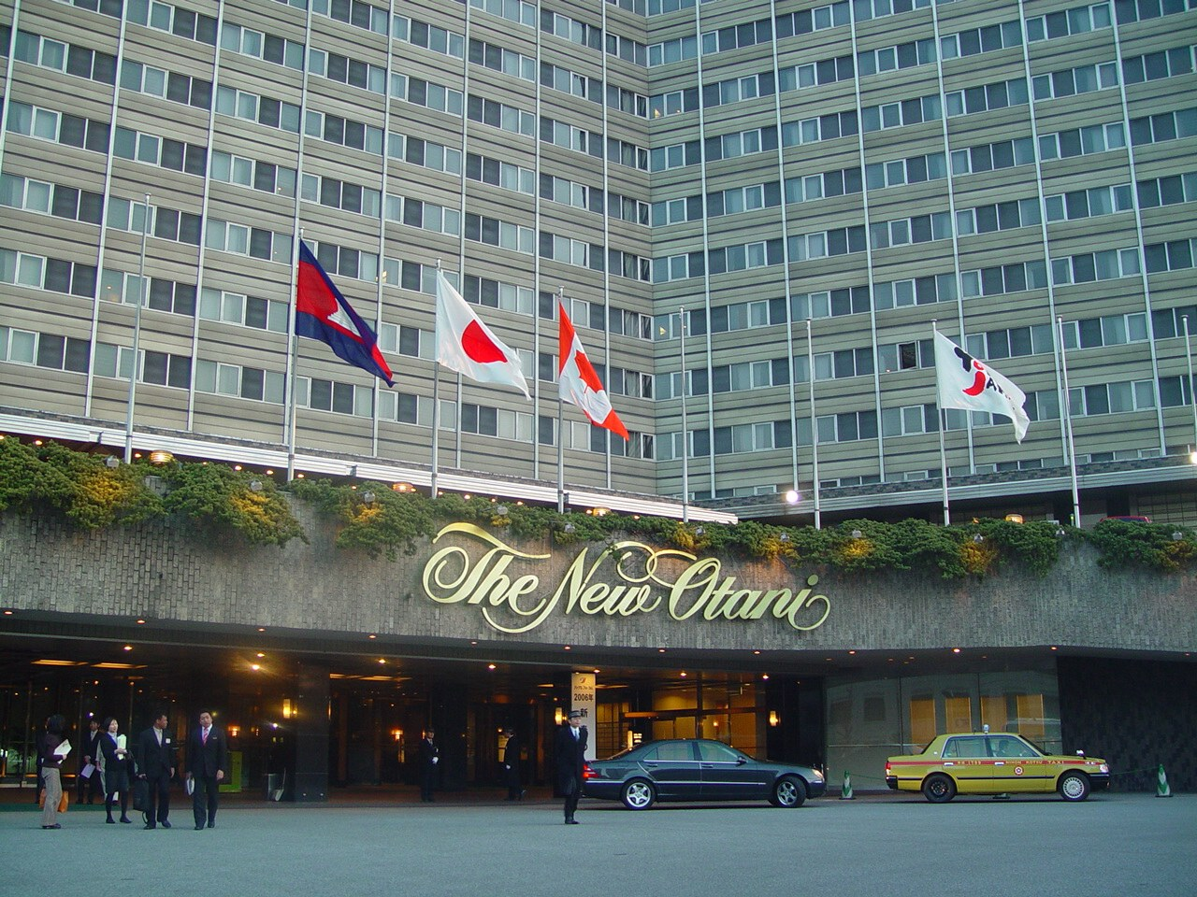
圖11 New Otani旅館
New Otani旅館的R經濟體包括了3個循環回收系統：能源系統、食品循環資源系統、及水循環系統。
- 先進能源系統：以12億日元（約合3億元台幣）引用先進之能源系統來得到較高效率的電力能源利用與廢棄物加熱使用。用3部能源機24小時運轉得到每小時4,500千瓦的電力，供應了飯店約40％的電力需求。另外也使用廢棄物加熱鍋爐來產生蒸汽供給空調系統與熱水。
- 食品循環資源系統：有鑒於飯店經營有許多廚餘，New Otani旅館建置一套廚餘乾燥磨碎設備，將回收分類後之廚餘乾燥，淨置醱酵熟成4天（見圖12），磨碎成類似堆肥後，運到農地中混入土壤變成有機質肥料。不但節省了大批廚餘回收的處理費用，更可提高土壤肥力，獲得其契約農民的歡迎。
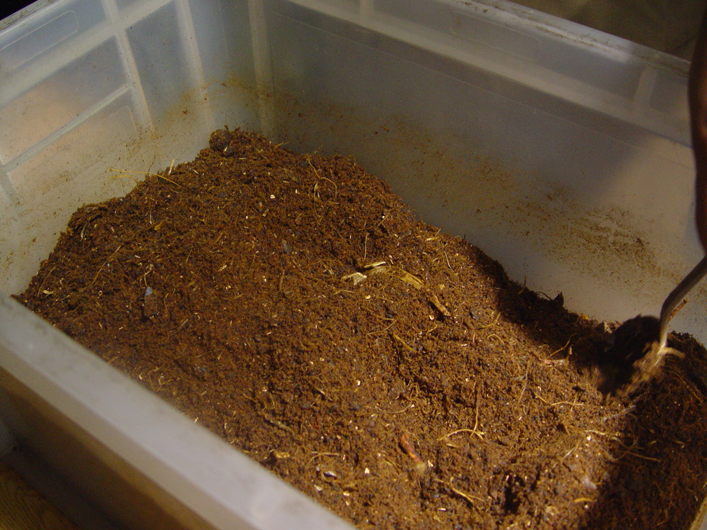
圖12 在封閉機器內經乾燥醱酵碾碎處理後之廚餘，將之視為堆肥置入土壤中作有機肥使用。
- 水循環系統：1991年花費3億5千萬日元（約合1億元台幣）設置一套回收水設備，每天回收處理廚房產生約1000噸之污水，將蛋白質與油質分離後，作為廁所馬桶用水、洗車或澆於頂級套房外之玫瑰園。有效節省了水龍頭之用水，使環境河流與海洋被廚房污水破壞量的減少。
亞洲各國在推行「供應鏈綠化」方面，並不如日本般關切「京都議定書」所揭示的內容。在執行綠化方面，也因各國經濟發展之不同而有所差別。有些國家注重的是消費者的需求，因此致力於食品安全、公平交易、資訊透明化等方面，如新加坡、韓國及我國等。有些則注重提高產品品質、建立標示制度等方面，如泰國、越南、菲律賓、伊朗等。有些則注重經濟發展、提高生產力及拓展外銷，提高國民所得等方面，如柬埔寨、寮國、尼泊爾、斐濟及印度等。
  - 柬埔寨
為了降低農業部門的成本，改善其競爭力，政府致力於降低電力成本，發展當地能源，如風力發電、水力發電等，並建立與鄰國間的國際電力網絡。並在人力資源、法律與制度面，加強保護國內產品。
  - 寮國
寮國得天獨厚的地理環境，有許多真正有機農業的生產。由於國內消費不足，這些有機農業無需認驗證制度即可外銷至其他先進國家，如日本2004年即自寮國進口稻米200噸。2005年更擴大至2500個農場生產80公頃的有機米供應日本。寮國也有28個公司登記為咖啡行銷團體，並以寮國有機咖啡的名義行銷全球，但均無正式的認驗證系統。
有機農業在寮國有很大的發展潛力，不但是國內消費，也出口到其它國家，但卻沒有建立完善的供應鏈綠化體系。農業部只核發傳統的檢疫證明，用以保證出口的作物是有檢疫的，且無疫病蟲害，但卻沒有有機的管理及驗證體系。政府瞭解到有機的市場利基（niche），但到目前為止並不採取稘極的輔導態度來協助有機的發展，少數私人部門開始致力於有機農業，並成立計畫來促進有機的發展，亦引進當地的驗證體系。
  - 印度
印度的分級制度混亂，使得農產品產銷成本居高不下，且浪費許多的資源。在農產品供應鏈方面，亟需政府大力改進措施，包括建立「農業生產行銷委員會法」來加強加工業者與農民間的連繫、建立溫控的遞送體系、設置加工中心及預冷設備、更新市場現代化設備、引進外資鼓勵現代化零售業進駐、整合相關法案來促使供應鏈現代化。
印度人民對於GAP、GMP、GHP認證體系的缺乏，印度代表認為需要生產履歷及對三流(物流、金流、資訊流)之改善，建立合作產銷模型，以改善中間商過多的問題。並使契約農戶之價格提高。
  - 新加坡
新加坡是一個自由市場，農業生產上對農民的環控溫室設施及設備均無補助，但他們都發展得相當完善。農民曉得以溫室來保護生產，有25％的農民用溫室來生產蔬菜。
由於資源缺乏，農民會建立回收體系來應用廢棄物來產生能源，以點亮路燈，及節省成本。亦實施整合性病蟲害防治措施，加強研發現代化的病蟲害防治技術。推行吉園圃（GAP）、危害管制點措施（HACCP）、及生產履歷制度，以加強對環境的維護及促進貿易。
受到人力成本高、土地有限的影響，有機農業在新加坡不易發展，因此多從國外進口有機農產品。經濟多樣性與環境永續雖然重要，但成本很高，幾乎無法與進口品競爭。因此進口供應鏈的管理是新加坡重要的議題，除加強檢疫措施外，亦可要求進口國應做好綠色供應鏈管理。對於採收後之包裝處理，注重減少污染及回收再利用，並儘量以冷藏車來運送。
  - 伊朗
伊朗在重要農產品方面都有保證價格制度，因此許多供應鏈體系有不完善之處，如水資源的利用效率低。農產品在採後處理的浪費率約在25-30％之間，大部份的加工業者都在15年以上，新的投資者主要投資於包裝及果汁的生產上。主要的困境是保證價格的無效率運作，批發商獨佔，資訊系統、行銷能力缺乏，儲存設備亦相當缺乏。
  - 印尼
印尼正著手於推動吉園圃及危害管制點措施，並設計標章以資區別。對於綠化供應鏈方面，國內的中小型企業普遍認知缺乏，教育不足，資本亦不夠，因此推行綠色供應鏈的基礎建設（infrastructure）及動力十分缺乏。
  - 菲律賓
菲律賓政府在食品供應鏈方面推行農漁業現代化計畫，發展國際冷藏供應鏈，改善農產品易腐特性，以冷凍行銷來取代活體運輸，延長儲存時間。並發展即可煮產品包裝，推行農場到零售的直銷體系。
農業部並推行整合防治措施來加強病蟲害管理，設置堆肥以減少農業癈棄物，以碳化稻殼來改善土壤性質，在都市農業方面使用回收箱來當作栽培箱，以減少廢棄物，應用太陽能來乾燥作物，節省電力資源，並開發風力發電來處理加工的農漁產品。
  - 韓國
韓國積極發展地理標示（geographical indication; GI）系統、吉園圃系統、GMO及原產國來源標示、環境親和力的農產品驗證體系、有機農產品生產管理、食品安全檢查等制度來加強農產品供應鏈的管理。並致力於將這些制度與國際接軌。
  - 斯里蘭卡
斯里蘭卡的一些跨國企業及組織在農產品方面已經採用GAP、GMP、HACCP及有機認證體系。亦有一些機構進行環保標章的推行，以加強對垃圾、污染等的管理稽核系統，然而，政府仍需在技術方面協助發展農產品供應鏈的環保活動。
  - 泰國
泰國在吉園圃及有機的認證制度上，另外建立一個高品質形象的Q Mark標示制度，以加強行銷泰國的高品質及安全農產品給消費者。獲得Q Mark的農產品並可藉由條碼追溯到生產者，消費者將更安心的使用有標示的農產品。
  - 馬來西亞
因為經濟的理由，消費者雖然瞭解此一制度的重要，但由於推行「供應鏈綠化」制度的報酬並不明顯，因此人們並不情願採行綠色的制度。在生產者與消費者間的連結性不強，因此，仍有許多待努力的空間。

其它國家對於農產品綠色供應鏈的發展，並無明顯異於他國的有效措施及關注，本文不再一一說明。
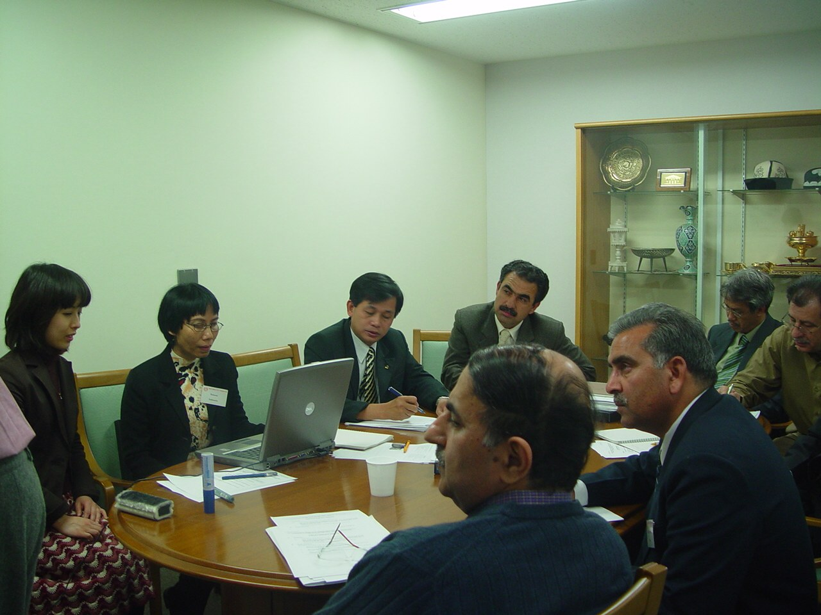
圖13 分組討論情形

參、心得與建議
食物是用來維持我們的身體機能，使生命得以持久與成長，故食物必須要夠安全與清潔，才不會致病。消費者有權利吃安全與清潔的食物，生產者與供應鏈業者則有責任來生產那樣的食物，但我們卻從不強調這一點，誤以為消費者需求的是外觀美麗、甜度較高的產品，而忽略了安全。試想，我們倒底有什麼權利生產會傷害別人的食物呢？
有時候不安全的來源是環境的污染或意外所造成，甚至是生產者有時不小心或忽視所致。推行「供應鏈綠化」就是要正視這種問題，而避免其發生。更進一步要讓我們這一代的人生產恰符合我們所需要的食物量，而讓下一代的人仍有足夠豐富的土地與水資源來生產他們所要的食物，這就是永續農業生產的真正意涵。
「綠色（green）」通常與環境保持、促進健康及食品安全保證有關。如果我們相信人類與生俱來會傾向於自我保護，活得更久，更健康，那麼人類就應該自然地擁抱「綠色」。但現在由於經濟發展與生產力的提昇，卻不再重視綠色的農業生產與加工了！
近年來，有許多保證食品安全、保護環境及改善供應鏈的措施來獲得更佳的市場可及性(market access)。當整個制度都接受保證食品安全與得到更佳的市場可及性時，瞭解供應鏈的系統創新是很重要的。故現在的企業與政府都會仔細聆聽消費者的需求，以提高食品的安全與確保品質。因此，致力於環保方面的系統性創新是有必要的，所有價值鏈中的成員均需竭盡心力來發展新方法、新系統及新標準。但這並不容易，一般需要按部就班來發展可行的計畫。因為全球化，使得價值鏈愈來愈相近，且日形動態，所以我們對於環境綠化必需及早準備，並加以改善。
農產品供應鏈的系統性地創新有四個面向：經濟、技術、社會法律及環境等。Chan(2006)指出，所謂農產品綠色供應鏈指的是農產品生產、加工與行銷過程中的風險評估及環境決策觀點與衝擊的組合。綠化通常與環境及生態相關連，但不一定指的是有機農產品。描繪的是農產品從生產資源到消費的過程中，所有供應鏈的管理，透過各關係人的參與及貢獻，著眼於環境觀點來改善農產品供應鏈。
「從農場到餐桌（farm to fork）」的生產履歷制度就是需要供應鏈裡的所有參與者均使消費者導向的產品流通達到最有效率。不論是食品安全、永續與市場可及性，總會有公共利益與私人利益產生，因此公部門與私部門的合作才能順利達到目標。
Chan亦認為「供應鏈綠化」的實施方法，包括在田間使用綠色的種植技術；在投入方面，儘量減少或禁止使用農藥、肥料及賀爾蒙等；在採後處理方面，保持產品新鮮，減少使用防腐劑、殺菌劑，以冷藏或使用真空包裝來替代；在較長通路方面，縮短運銷通路等。例如：我們知道生物性肥料比合成肥料還要「綠」，但我們仍需要知道要用多少生物性肥料在該作物上，我們也必需瞭解該生物性肥料的成分。有時候我們對於雞糞肥料認為是「綠」的，但我們卻仍需知道其雞糞是否有處理過，會不會有重金屬殘留等。所以，綠色肥料的生產者，必須小心注意所生產的肥料，並檢查其原料供應者所提供的原料是否夠綠。因此，供應鏈的綠化強調必須瞭解整個過程，方法，更重要的是我們對這塊大地態度的改變。
建立綠色供應鏈的目的為建立供應者集中注意力在提供最終消費者最大的價值。藉由該操作改進風險管理提高品質與品牌意象、降低成本、發展與關鍵供應者之長期合作關係等等比較利益之產生。但有時使用「綠色」肥料，卻會產生無法使產量提高的困境，反而造成要說服生產者綠化變成一項艱難的任務。
消費者是這個綠化過程最重要的導引者，從他們在超級市場的購買力中開始。自消費者迫使供應鏈者供應綠色的產品，則會透過整個供應鏈慢慢逐漸綠化，且讓所有人都瞭解到綠化的重要。超級市場可以創造自己的商標，透過產品及市場本身來得到消費者的信心與上門購買。在「即可煮」與「即可食」部門，超市創造了完全瞭解顧客需求的形象，但在過去，這種即可食的產品，是在超市的廚房裡作的，現在，這些方便的產品則是在食品加工廠或農民家裡就做好了，並且維持在超市所嚴格要求的品質與商標形象下完成的。所以，超市變成了綠化供應鏈的主導者，但這必須要是在消費者有強烈的要求，使得超市產生比較利益或具競爭力下才能達到的目標。因此，如果在產品上沒有加值，確保所購得的產品品質，那麼通路商的影響力將會降低。
要執行供應鏈綠化首先踫到的反對意見是成本將提高，這好像是在說「如果你想要我對社會作一個更負責的人，那麼你要付錢給我」，綠化的社會責任不是可商量的，食品安全也一樣。事實上，供應鏈綠化也有許多報酬，由於氮肥的減少使用、空氣與水中較少的硝酸鐵、食物中較少的農藥殘留、土地使用壽命增長、食品中毒案例減少、垃圾成本降低、包裝成本降低，物質重覆使用，交易成本減少…等，都將使得GDP提高。丹麥的第4大出口即是靠北海的風力發電，每年出口值超過20億元，創造就業機會1萬人次。
要施行供應鏈綠化的主要方法是要建立消費者信心，供應者的信賴與生產者對做對的事的信仰。方法如下：
- 創造一個開放的市場使投入與資金可自由移動
  - 促使資訊公開的流通
  - 在媒體上推廣綠色供應鏈的認知
  - 在農場投入方面解除價格控制
  - 免除農產品的進口稅與出口補貼
- 支持知識與技術的移轉
  - 鼓勵綠化農產品科技發展
  - 鼓勵對環境認知的文化
  - 建立綠色農產品推廣體系，確保推廣者有能力給予生產者技術協助
  - 創造誘因使推廣人員更加致力於其工作
  - 投入農產品綠色生產之R＆D工作
  - 提供基礎建設與資訊來支持行銷綠色農產品
- 給予適當的引導
  - 建置供應鏈強有力的基礎條件
  - 當局強烈的動機與保證(commitment)
  - 使產業朝向更大利益與發展的目標
  - 稽核(audit)與保證(certification)
- 建立產能（capacity）
  - 透過傳遞正確的農業技術給農民而得到生產力的提昇
  - 綠色農技－整合病蟲害防治(IPM)、作物營養學、灌溉、環境的農場管理
  - 給生產者良好的操作練習(GAP)
  - 給加工者良好的加工技術(GMP)與危害點管制(HACCP)
  - 3R原理－減量(reduce)、重複使用(reuse)、循環(recycle)
  - 生物多樣性、能源節省及環境保護的觀念與利益
  - 給消費者永續的消費(sustainable consumption)
綜上所述，在「供應鏈綠化」方面，我國可參考實施的制度，除已完成建立之GAP、有機認驗證、HACCP、EUROGAP等體系外，尚可參考日本的作法，推行以下制度，以強化食品供應鏈的綠化概念：
  - 綠眼標章之推行與應用
國內綠色環保的意識雖然已經相當普及，但在供應鏈上，真正落實減量、回收再利用、及資源循環的作法卻相當有限。為鼓勵真正落實執行綠化概念之廠商或生產者即需予以適當鼓勵，以表達對全球永續農業的支持。因此，綠眼標章的推行與應用獎勵，是最直接有效的政策宣示模式，值得加以推廣。
  - 廚餘回收作堆肥之簡易操作
廚餘回收的觀念在垃圾分類制度下，在國內已經獲得很大的回響及支持。都市裡的人們分類得很好，鄉下的農民作得更徹底。但是廚餘回收再利用，若能推廣至每一家庭自行處理，將更能節省龐大的回收成本。因此，如何研究開發一套小家庭能應用的簡易廚餘回收堆肥機，仍需持續改善臭味四溢，及菌種成本高的問題。
  - 強化產銷履歷制度
產銷履歷制度是目前全世界風行的供應鏈綠化體系，我國雖已在2003年即已開始規劃及實施，但對於資訊的呈現方式、消費者信心建立、生產者產品價差的實現等方面，仍有繼續努力成長的空間。
  - 由農民自訂標準化產銷作業流程
國內推行的生產履歷制度雖已訂定完整的標準化作業流程。但流水帳的記錄方式，並不能真正讓農民正確地使用農藥及肥料，而不會有浪費的情形產生。因此，從農民的角度來認識正確的資材投入方法，自行針對所管理的農場訂定個別的標準化作業流程，並以書面化呈現其標準作法，建立自身的栽植專門技術（know-how），並做好知識管理，當更能為其產銷流程的綠化產生興趣，而投入更多的研發時間及精力。全民進行食品供應鏈綠化的願景才能早日實現。

肆、結語
因為地球只有一個，無法承受人們對生態系統不斷地破壞與濫用。雖然我們無力阻止全球成長與發展的軌跡，但我們能夠管理對環境的保護及使用，使達到自然資源生態平衡的目標。我們在生產者方面看不到這方面的市場可及性，消費者必須挺身作先鋒。
帶領消費者以及產業所有者認知綠化計畫是開始的第一步，讓資訊透明化，簡單明瞭是獲得後續支持的重要因素。因此，必需鼓勵在產業中形成一個真正的競爭氛圍，讓公司形成其綠化供應鏈的能量(capacity)。
國內雖然在食品供應鏈綠化方面有長足的進步，但落實方面，亦可藉由綠眼標章之推行與應用、廚餘回收作堆肥之簡易操作、強化產銷履歷制度、農民自訂標準化產銷作業流程等方法來強化全民的供應鏈綠化觀念及作法，以使全民共同來努力達到農業永續經營的境界。
供應鏈的綠化不是一個流行語或者管理當局的一個口號，而要能永續地被承諾與真誠來實行。因為我們的未來就靠這些努力才能達到。

參考文獻
1.AEON, 2005, AEON Environmental and Social Sustainability Report 2005
2.Ajinomoto, 2005, Ajinomoto Group CSR Report 2005
3.Chan, K., 2006, “Framework for Greening the Agri-food Supply Chain: Concepts, Principles and Approaches in Green Supply Chain Management”, Resource paper for APO Multi-Country Study Mission on Greening the Agri-food Supply Chain for Enhanced Food Safety, Competitiveness and Sustainable Agriculture Development
附錄
附錄一、參訓名單
Cambodia | Mr. Boeun Tora
 | Officer of Investment Office and a Staff of National Productivity Unit
 | Department of Industrial Affairs
 | Ministry of Industry, Mines and Energy
 | #45, Norodom Blvd.
 | Phnom Penh
 | Telephone :855-16-897 109
 | Fax :855-23-428 263
 | E-mail: tora_synat@yahoo.com
China, Republic of | Mr. Yuan-Ching Hsu
 | Specialist
 | Agriculture and Food Agency
 | Council of Agriculture, Executive Yuan
 | 8, Kuanghwa Road, Chung-Hsing New Village
 | Nan-to County, Taiwan
 | Telephone :886-49-2341113
 | Fax :886-49-2341114
 | E-mail: yc22@mail.afa.gov.tw, yc88@ms12.hinet.net
Fiji | Mr. Kamalesh Prasad
 | Economic Planning Officer
 | Ministry of Agriculture, Sugar and Land Resettlement
 | Robinson Complex, Private Mail Bag
 | Raiwaqa
 | Telephone :679-3384233
 | Fax :679-3385048
 | E-mail: Kamaleshn@govnet.gov.fj
India | Mr. Rishi Pal Singh
 | Senior Deputy Director (Agribusiness)
 | National Productivity Council
 | Institutional Area, Lodi Road
 | New Delhi - 110003
 | Telephone :91-11-24690331/332/333
 | Fax :91-11-24615002
 | E-mail: rishipalsingh@npcindia.org
 | Mr. Surendra Singh
 | Assistant Director (F & VP)
 | Ministry of Food Processing Industries
 | Government of India
 | Panchsheel Bhawan, August Kranti Marg
 | New Delhi - 110049
 | Telephone :91-11-26496505
 | Fax :91-11-26497641/26493228
 | E-mail: tarkar2002@yahoo.co.uk
Indonesia | Ms. Sulasmi
 | Chief of Standardization Sub Directorate
 | Directorate General of Agriculture Products Processing and Marketing Development
 | Ministry of Agriculture R.I.
 | Jl. Harsono RM 3 Gd D Lt. 3, Ragunan
 | Jakarta Selatan 12550
 | Telephone :62-21-7815881
 | Fax :62-21-7815881
 | E-mail: sulasmi@deptan.go.id
Iran, Islamic Republic of | Mr. Mohammadhassan Atefi
 | Animal Husbandry Manager
 | Agriculture and Animal Husbandry Organization
 | 9th Floor Boniad Building, Africa SQ
 | Tehran
 | Telephone :98-21-88881177
 | Fax :98-21-22250226
 | E-mail: info@bonagri.com
Korea, Republic of | Dr. Chang Hoo Chun
 | Assistant Professor, Program in Horticultural Science
 | Department of Plant Science
 | College of Agriculture and Life Sciences
 | Seoul National University
 | San 56-1 Sillim-dong, Gwanak-gu
 | Seoul 151-921
 | Telephone :82-2-880-4567
 | Fax :82-2-873-2056
 | E-mail: changhoo@snu.ac.kr
Lao PDR | Mr. Boualy Sengdala
 | Head of Planning and Administration
 | Livestock and Fisheries Extension Center
 | National Agriculture and Forestry Extension Service
 | Ministry of Agriculture and Forestry
 | Vientiane
 | Telephone :856-21-6211018
 | Fax :856-21-6211018
 | E-mail: lfec@laotel.com
Malaysia | Mr. Mansor Bin Omar
 | Director
 | Federal Agricultural Marketing Authority (FAMA)
 | Ibu Pe, Abat Fama, Bangunan Fama Point, Lot 17304
 | Jalan Persiaran Satu, Bandar Baru Selayang, 68100 Batu Caves
 | Selangor
 | Telephone :60-3-6138 9622
 | Fax :60-3-6138-3650
 | E-mail: mansor@fama.net.my
 | Mr. Muhammad Bin Omar
 | Consultant
 | National Productivity Corporation
 | P.O. Box 64, Jalan Sultan 46904, Petaling Jaya
 | Selangor
 | Telephone :60-3-79512464
 | Fax :60-3-79547910
 | E-mail: mado@npc.org.my
Mongolia | Ms. Surangua Enkhbaatar
 | Expert, Policy Implementation Coordination Department
 | Ministry of Food and Agriculture
 | Government Building No.9, Enkh-Taivan Avenue, 16-A
 | Ulaanbaatar
 | Telephone :976-11-262913
 | Fax :976-11-327269
 | E-mail: ohtt@magicnet.mn, saraa1_2000@yahoo.com
Nepal | Mr. Jhalak Lal Shrestha
 | Member/President
 | Pokhara Chamber of Commerce & Industry/Shree Complex Agro Market
 | Gaira Patan
 | Pokhara
 | Telephone :977-61-520264, 522264
 | Fax :977-61-522264
 | E-mail: pccipkr@pinnet.com.np
Pakistan | Mr. Abdul Wahab
 | Assistant Director Agriculture
 | Market Committee Quetta
 | Directorate of Agriculture Economics & Marketing, Balochistan
 | Quetta
 | Telephone :92-81 2460237
 | Fax :92-81 9211329
 | Mr. Muhammad Ahsan Raja
 | Secretary
 | Food Department, Government of the Punjab
 | 2-Bank Road, Civil Secretariat, Old P&D Building
 | Lahore
 | Telephone :92-42-9120514, 9210515
 | Fax :92-42-9210517
 | E-mail: hameedahsanraja@hotmail.com
Philippines | Mr. Raul Ricacho Paz
 | Director I
 | Department of Agriculture
 | Bureau of Postharvest Research and Extension
 | CLSU Compound, Science City of Munoz
 | Nueva Ecija
 | Telephone :63-44-4560213
 | Fax :63-44-4560110
 | E-mail: execdir@bpre.gov.ph, raulpaz@yahoo.com
Singapore | Ms. Chan Lee Tiang
 | Head, Horticulture Branch
 | Agri-Food & Veterinary Authority of Singapore
 | Sembawang Research Station, Lorong Chencharu
 | 769194
 | Telephone :65-67519820
 | Fax :65-67521244
 | E-mail: Lam-Chan_Lee_Tiang@ava.gov.sg
Sri Lanka | Dr. Dharmassree Bandara Tennehene Wijeratne
 | Director (Research, Development & Marketing)
 | Agriculture Enterprise Development Unit
 | Ministry of Agriculture
 | Govi Jana Mandiraya, Raja Malwata Road
 | Battaramulla
 | Telephone :94-11-2887431
 | Fax :94-11-2887431
 | E-mail: dbtwij@sltnet.lk
Thailand | Mr. Charnyut Parnutat
 | Director of Administration Division (Subject Matter Specialist 8)
 | Secretariat Office of Community Enterprise Promotion Board
 | (Department of Agricultural Extension)
 | 2143/1 Building 6 Pahonyothin Road Khet Jatuchak
 | Bangkok 10900
 | Telephone :66-2-2955-1595
 | Fax :66-2-2955-1595
 | E-mail: parnutat2000@hotmail.com
 | Ms. Phawana Assawaprapa
 | Standards Officer Level 7
 | National Bureau of Agricultural Commodity and Food Standards
 | Kaset Klang Bangkhen Ladyao Jatujak
 | Bangkok 10900
 | Telephone :66-2-5798485 (Ext.3029)
 | Fax :66-2-5798427
 | E-mail: phawana_a@yahoo.com
Vietnam | Dr. Le Quang Thong
 | Lecturer and Head of Department of Rural Development
 | Agriculture and Forestry University
 | Thu Duc District
 | Ho Chi Minh City
 | Telephone :84-8-8961708
 | Fax :84-8-8960713
 | E-mail: lqtsta@hcm.vnn.vn
Total number of Participants= 21

附錄二、課程表（行程安排）

Date | Time | Tentative Program | Hotel accommodation
23 Jan. 2006  (Mon.) |  | Arrival of participants in Tokyo  Proceed individually to Diamond Hotel  Address: 1-10-3, Kojimachi, Chiyoda-ku, Tokyo 102-0083  Tel: 81-3-3263-2211  Fax: 81-3-3263-2222 | Diamond Hotel
24 Jan.  (Tues.) | 09:00 | Assemble at the lobby of Diamond Hotel where staff from the JAICAF will meet and guide the participants to the APO Secretariat  APO Secretariat Conference Room  Address: 1-2-10 Hirakawacho, Chiyoda-ku, Tokyo 102-0093  Tel: 81-3-5226-3924  Fax: 81-3-5226-3954 | Diamond Hotel
24 Jan.  (Tues.) | 09:30 – 10:00 | Registration | Diamond Hotel
24 Jan.  (Tues.) | 10:00 – 10:30 | Opening session  - Welcome address by the APO Secretary-General  - Welcome address by the representative from Ministry of Agriculture, Forestry and Fisheries of Japan  - Introduction of participants  - Group photo | Diamond Hotel
24 Jan.  (Tues.) | 10:30 – 10:45 | Program orientation by the APO Secretariat | Diamond Hotel
24 Jan.  (Tues.) | 10:45 – 11:00 | Coffee Break | Diamond Hotel
24 Jan.  (Tues.) | 11:00 – 12:30 | Presentation and discussion of resource paper 1: “Framework for Greening the Agri-food Supply Chain: Concepts, Principles and Approaches in Green Supply Chain Management”  by Mr. Chan Seng Kit, Managing Director, K-Farm Sdn Bhd, Kuala Lumpur, Malaysia | Diamond Hotel
24 Jan.  (Tues.) | 12:45 – 13:45 | Welcome Luncheon to be hosted by APO at the Hotel Grand Arc Hanzomon (5F, Room Symphony) | Diamond Hotel
24 Jan.  (Tues.) | 14:00 – 15:30 | Presentation and discussion of resource paper 2: “Ensuring Green Products in the Agri-food Supply Chain: Standards, Incentives and Certifications Systems”  by Ir. Jan van Roekel, Consultant/Expert, Agri Chain Competence Center, ‘s-Hortogenbosch, The Netherlands | Diamond Hotel
24 Jan.  (Tues.) | 15:30 – 15:45 | Coffee break | Diamond Hotel
24 Jan.  (Tues.) | 15:45 – 17:15 | Presentation and discussion of resource paper 3: “Japan’s Food Safety System”  by Mr. Goichiro Yukawa, Vice-President, Incorporated Administration Agency, the Center for Food Quality, Labeling and Consumer Services (CFQLCS), Saitama, Japan | Diamond Hotel
24 Jan.  (Tues.) | 17:15 – 17:30 | Orientation on field visits by the APO Secretariat & JAICAF | Diamond Hotel
24 Jan.  (Tues.) | 17:30 – 17:50 | Presentation of APO Video | Diamond Hotel
25 Jan.  (Wed.) | 08:20  08:30  10:00 –12:00  12:30 –14:00  15:00 –17:00  18:00 | Assemble at the lobby of Diamond Hotel  Leave hotel by bus  Visit Headquarters of AEON Company (Chiba-city, Chiba Prefecture)  - AEON’s corporate policy for environmental protection  - Efforts to prevent global warming  - Development of ‘green’ products by AEON  Lunch at AEON Tsudanuma Shopping Center  Visit JA Tomisato (Tomisato-city, Chiba Prefecture)  Return to the Hotel | Diamond Hotel
26 Jan.  (Thurs.) | 08:00  09:00 –12:00  12:00 –15:00  15:00 –17:00  17:30 | Leave hotel by bus  Visit Ajinomoto Company, Kawasaki Plant  (Kawasaki-city, Kanagawa Prefecture)  Lunch and move to Tokyo  Visit Hotel New Otani, Chiyoda-ku, Tokyo  Return to the Hotel | Diamond Hotel
27 Jan. (Fri.) | 08:00  10:00 –12:00  12:00 –13:00  13:30 –15:30  17:30 | Leave hotel by bus  Visit WAGOEN (Agricultural Producers' Cooperative Corporation), Katori-gun, Chiba Prefecture  Lunch  Visit Bio-recycle Research Project Site launched by the Ministry of Agriculture, Forestry and Fisheries at WAGOEN  Return to the Hotel | Diamond Hotel
28 Jan.  (Sat.) | 09:00 | Assemble at lobby of Diamond Hotel where a staff from the JAICAF will meet and guide the participants to the APO Secretariat. | Diamond Hotel
28 Jan.  (Sat.) | 09:20 – 09:30 | APO Secretariat Conference Room  Program Orientation by the APO Secretariat | Diamond Hotel
28 Jan.  (Sat.) | 09:30 – 11:00 | Country report presentations | Diamond Hotel
28 Jan.  (Sat.) | 11:00 – 11:15 | Coffee break | Diamond Hotel
28 Jan.  (Sat.) | 11:15 – 12:45 | Country report presentations | Diamond Hotel
28 Jan.  (Sat.) | 12:45 – 13:45 | Lunch break | Diamond Hotel
28 Jan.  (Sat.) | 13:45 – 15:15 | Country report presentations | Diamond Hotel
28 Jan.  (Sat.) | 15:15 – 15:30 | Coffee break | Diamond Hotel
28 Jan.  (Sat.) | 15:30 – 17:00 | Country report presentations | Diamond Hotel
29 Jan.  (Sun.) |  | Group Workshop | Diamond Hotel
30 Jan.  (Mon.) | 09:00 | Proceed individually to the APO Secretariat | Diamond Hotel
30 Jan.  (Mon.) | 09:30 – 11:00 | Country report presentations (continue) | Diamond Hotel
30 Jan.  (Mon.) | 11:00 – 11:15 | Coffee break | Diamond Hotel
30 Jan.  (Mon.) | 11:15 – 12:45 | Country report presentations | Diamond Hotel
30 Jan.  (Mon.) | 12:45 – 13:45 | Lunch break | Diamond Hotel
30 Jan.  (Mon.) | 13:45 – 14:45 | Country report presentations | Diamond Hotel
30 Jan.  (Mon.) | 14:45 – 15:00 | Coffee break | Diamond Hotel
30 Jan.  (Mon.) | 15:00 – 17:00 | Workshop discussion by each group to sum-up the findings and to discuss the applicability of Japanese cases in each country | Diamond Hotel
31 Jan.  (Tues.) | 09:00 | Proceed individually to the APO Secretariat | Diamond Hotel
31 Jan.  (Tues.) | 09:20 – 10:30 | Workshop discussion by each group to sum-up the findings and to discuss the applicability of Japanese cases in each country (continued) | Diamond Hotel
31 Jan.  (Tues.) | 10:30 – 10:45 | Coffee break | Diamond Hotel
31 Jan.  (Tues.) | 10:45– 11:15 | Presentation by each group | Diamond Hotel
31 Jan.  (Tues.) | 11:15 – 12:00 | Summing-up and concluding sessions | Diamond Hotel
31 Jan.  (Tues.) | 12:00 – 12:30 | Closing ceremony  - Closing remarks by the APO Secretary-General  - Awarding the certificate | Diamond Hotel
31 Jan.  (Tues.) | Afternoon | Free | Diamond Hotel
1 Feb.  (Wed.) |  | Return of participants to respective countries

附錄三、國家報告書（country paper）
The Safety Ensuring System of Agricultural Products in Taiwan

- Introduction
The risk of Bovine Spongiform Encephalopathy (BSE, or namely mad cow disease) had influenced the international trade of the beef in the past few years. Pest control, contaminations of heavy metals and the application of microorganism issues have been more frequently discussed and perceived public awareness on food safety and ecological balance in Taiwan. (Lur, 2005) Food safety issue is highly concerned during the past decade.
Consumer always requests for higher quality and more variety on fresh foods. Therefore, Taiwan government implemented food safety ensuring system many years ago. The current monitoring system mainly counts on consumer volunteers assisting the government to examine the quality of the food in the marketplace. The traceability system is an emerging system, which may be concerned as a more effective and efficient system for the government authority and the public sector to monitor food safety.
To construct the agricultural products and food safety ensuring system, Taiwan government (the Council of Agriculture, COA) promotes the concept of agricultural chemicals applying properly to farmers, the pesticides and fungicides residues inspect post harvests, and promote the Good Agricultural Practice (GAP) verification system. For the development of organic agricultural industry, COA has provided guidance to the accreditation organizations for inspection and issued certificates of organic agricultural products through standardized operation procedures. COA also promotes the utilization of a common identification label among all organic agricultural products, which would be easily recognized by the consumers.

- The supply chain of agricultural products in Taiwan
Due to the scale of each farmer is small in Taiwan, the merchant or the dealer plays the key role in the agricultural marketing channels. The main functions of agricultural marketing channel include concentration, equalization, and distribution. In the ‘concentration’ stage, the chief tasks are product collecting, grading, inspecting, packing, shipping and transiting. Some shippers and retailers work in production place terminal market. ‘Equalization’ means the balance between production and consumption. The consumption place terminal market is a place where wholesalers, jobbers, and bigger consumers co-work to get the equilibrium price in the market. ‘Distribution’ is a service provided by jobbers or retailers to the consumers. The central market or the supermarket serves as the main service providers.
Figure 1 illustrates the current supply chains of fruit and vegetables in Taiwan. As mentioned, the terminal market is a flat-top for goods equalization and finding equilibrium price. To construct a modernized and fair trading place was the most important marketing policy during the past two decades in Taiwan. The government assists them to operate regularly, provide transparent trading information and improve the agricultural products’ marketing efficiency substantially.

Fruits and vegetables farmers
Consumers
Consumption place terminal market
Production place terminal market
Wholesalers 65%
Shippers
Farmer groups
Farmers association
Traditional market / Retailer
Supermarkets/ Hypermarkets
Jobbers
3%
5%
5%
27%
40%
20%
8%
12%
15%
30%
22%
10%
2%
A
B
C
D
E
F
G
H
I
J
K
L
M
N
O
P
Q
R

5%

Figure 1. Current supply chains of fruit and vegetables in Taiwan

Total acreages of production are 170,000 hectares for vegetables and over 220,000 hectares for fruits in Taiwan. About 100 species of vegetables and more than 20 species of fruit crops with temperate, semitropical and tropical origins are cultivated island wide. About 6 million tons of fruits and vegetables are delivered in the channels annually. The marketing channels of Taiwan fruits and vegetables can be classified by Kotler (1991)’s taxonomy as follow (Figure 1.):
- 0 stage chain: channel A. It is usually called ‘direct sale’.
- 1 stage chain: channel FM.
- 2 stages chain: channel BOQ, CPQ, DHPQ, EJR, and FLR. The channel DHPQ happened when the production and the consumption terminal market are the same.
- 3 stages chain: channel CNOQ, DHNOQ, EIPQ, and FKPQ.
- 4 stages chain: channel PGIPQ, and FKNOQ.
- 5 stages chain: channel DGINOQ.

Most farmers (40%, E channel) sold their products to the shippers. Only 32% (C and D) farmers take their fruits or vegetables to the market. Few farmers (3%, channel A) sell the products to the consumer directly. The shippers, the wholesalers, the jobbers and the retailers play the major roles in the channel.
The marketing channels of agricultural products are more complicated. Hsu(1995) analyzed that “The vegetable farmer did not choose the channel of lowest cost or highest price in Taiwan. Because the factors of the channel formation are synthetic by the production and retail scale, growing region, trade habit, law, consumptive style, etc., farmers lose the opportunity to choose the ideal channel.” The government has been promoting direct sale and the common marketing policy for many years. The common marketing system is a cooperation system of shipping or marketing organized by farmers, as farmer groups or the farmer associations. After decades, the direct sale and common marketing channel has raised 6%. Home delivery system has also offered much assistance for this policy, especially in fruits home delivery.
Supermarkets and hypermarkets increased and developed rapidly these years. Due to the outstanding lighting, hygiene, refrigeration environment, and nice packing, they surpass the traditional retail market, central market or stores very fast. The chain stores are also the main retail outlets nowadays.

- The food safety ensuring system in Taiwan
  - The monitoring and checking system
Agricultural product safety, the pesticide and weedicide monitoring and checking system were implemented in 1966. For overall and sampling representatives, COA examined 12,600 of vegetables, fruits and tea, 700 of rice medicine residues annually. The samples are diffused to the paddy, market, and retail stores in the supply chain. In recent year, after the advocacy of the safety use of the pesticide and weedicide many decades, the qualified rate is over 97%. Those works have also been implemented well by folk consumer associations, such as the Consumer’s Foundation.
The contaminations of heavy metals are also pernicious. COA inspected the content of cadmium (Cd), mercury (Hg), and lead (Pb) on the soil of paddy 300 cases annually. For insecticides industry, the government examines or checks the pseudo insecticides. COA examines 600 proprietors and at least 650 insecticides.

  - GAP label certification system
COA has adopted the concepts of good agriculture practice (GAP) since the 1980s, and applied related practice managements in several crops mainly fruits and vegetables (Lur, 2005). The formal GAP logo (Figure 2.) was registered in 1993 and trademarked in 2003. The certification system has been implementing since 1994. The label-certification is in charged and managed by Agriculture and Food Agency, Agricultural Chemicals and Toxic Substances Research Institute verified the products, and then certificated by the city or county government.
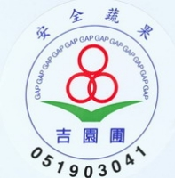
Figure 2. The GAP logo in Taiwan

In the logo, two green leaves mean agriculture, and three circles refer to suitable planting time, location and genotype; reasonable pest management; and appropriate timing of harvest. There is additional meaning of the three circles, representing assistance of compliance, inspection and enforce regulation.
More than 10 years of extension, over 1,726 farmer groups of total 4,341 (39%) have participated the GAP logo program. (Table 1) The GAP fruit harvest areas of 1,013 farmer groups are almost 18 thousand hectares in 2005. The production is over 350 thousand tons. Over 11 % of total fruits production are included. The GAP vegetables harvest areas of 713 farmer groups are more than 7 thousand hectares. The production is over 220 thousand tons. Over 8 % of total fruits production are included. Table 2 and Figure 3 illustrate the changes from 1994 to 2005. The number of GAP farms is still growing due to higher market prices and public concern on food safety and environment reservation.
Figure 3. The changes of GAP farmer groups from 1994 to 2005
COA assists over 295 supermarkets to set up the GAP special area to sell the GAP products. According to COA’s survey, the GAP vegetables’ average price is 56% higher than regular growth in the wholesale market. (Huang, 2005) The consumer has the willingness to pay 39% more to buy GAP vegetables. (Wang, 1995)
Lur argued that the current GAP logo system mainly focused on the safety of products, however, neglected the potential impacts on environment. To consider the complexity between cropping systems, field and environment sustainability, he suggested that the GAP system and the HACCP concept should be integrated. This will be further discussed later.

  - Organic farming
Organic agriculture has developed rapidly worldwide during the last few years. It is now practiced in approximately 110 countries of the world. Furthermore, it can reasonably be assumed that uncertified organic farming is practiced in even more countries. According to the latest survey, more than 26 million hectares are currently managed organically by at least 558,449 farms worldwide. (Willer and Yussefi, 2005)
Willer and Yussefi comment that “In Asia, the area under organic management is comparatively small, but increasing rapidly. Among the more significant countries producing organic products are China, India and Indonesia as well as Japan. Many other countries have yet been verified. The total organic farming areas in Asia are now about 736,000 hectares, managed by 66,000 farms. Additionally, 2.9 million hectares are certified as ‘wild harvested’ areas. Lack of certification and lack of organic regulation is leading to consumer confusion in many Asian countries. Most organic products are certified by foreign certification agencies, although China, Israel and Japan have their own certification bodies.”
Taiwan government has taken a keen interest in supporting the organic sector. With the rules established by COA, the organic sector has been able to provide a safety guarantee to consumers that the organic products using the new label mean that specific practices were followed. Due to the increasing on organic products in the Taiwan outlets, the number of certification agencies accredited by Agriculture and Food Agency, COA, has grown.
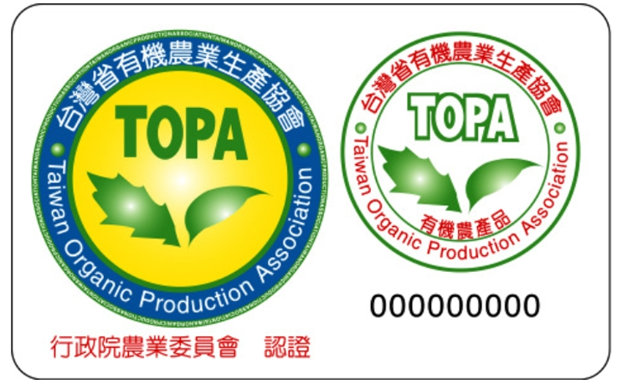
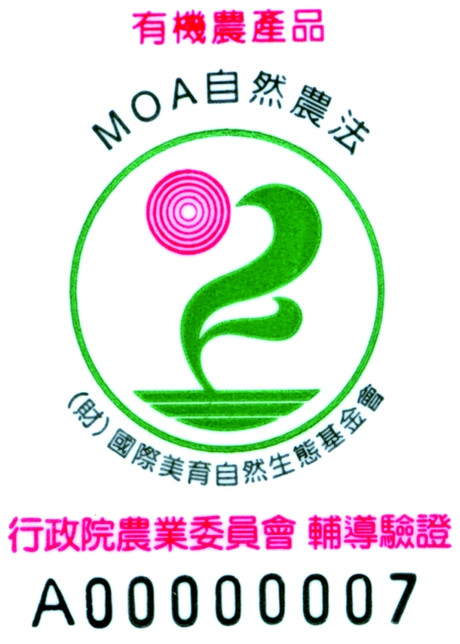

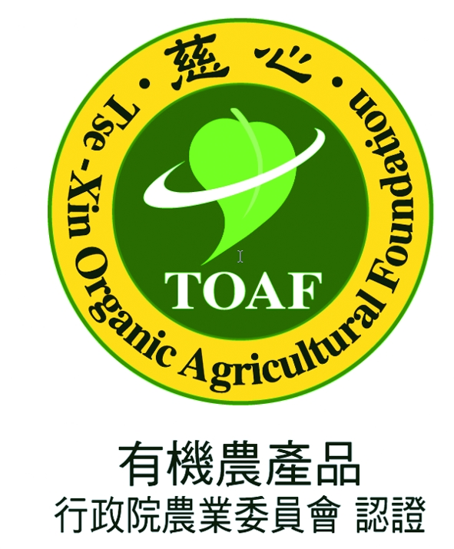
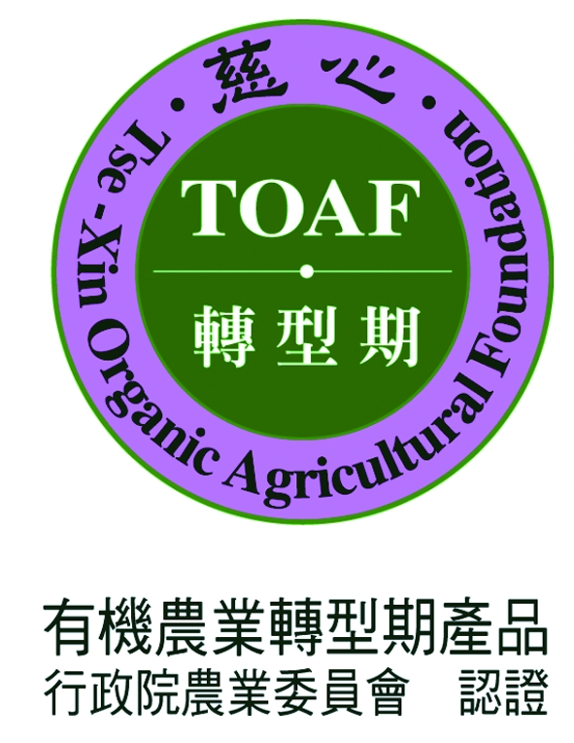

Figure 4. The certification labels in Taiwan

There are three certification agencies accredit by COA in 2005. They are MOA, Taiwan Organic Production Association (TOPA), and Tse-Xin Organic Agricultural Foundation (TOAF). Their certification labels are illustrated in figure 4. The 4th label is different from the 3rd. It is a label of organic quasi-products in the organic turning period.
The changes of organic areas from 1996 to 2005 are accounted in Table 3. Almost 1,335 hectares are under organic farming, representing approximately a 16% share of the total agricultural area. Currently, the number of farms is more than 952. The organic land area, share, and farms in APO members are depicted in table 4. In areas, Taiwan is the 11th country. In the rate of all agricultural areas, Taiwan is ranked 4th. Taiwan is also at the 8th in the number of organic farms in 2005.
On the domestic market, organic products received a substantial price premium over that of conventionally grown products. The consumer has the willingness to pay 90% more to buy the organic vegetables. (Chen, 1996) The willingness to pay increase is more obvious.

  - The traceability system
COA began to collect the data of the traceability system in Japan and EU in 2003, and then planed and promoted the agricultural traceability demo program in 2004. (Lee, 2005) Generally speaking, traceability is not a new term for farmers of Taiwan. Some farmers keep their records in the cultivating processes regularly. The main objectives of keeping those records are to improve their management efficiency, growing technique and profits. (Lur, 2005)
In order to integrate complex components of the traceability system, COA established a core structure, named Taiwan Agriculture and Food Traceability System (TAFTS). The system connects databases from farmers, farmer groups, inspectors, agricultural processors, supply chains, and consumers. The system has been opened to public recently. Results as follow:
- Completed the establishment of standard operation process (SOP) of 64 items of agricultural products (including 14 organic) such as rice, tea, chicken, …etc.
- Launched the Taiwan agricultural product traceability information web (http://taft.coa.gov.tw) as well as the agricultural production and consumption communication flat-top (http://kmintra.coa.gov.tw) in Chinese, and Japanese.
- Build the EAN128 international barcode printing system and set up the EAN128 international barcode information system in 37 models.
- Set up the inquiring system at 8 TAFTS products retailing stores such as Taipei 101 and Taye Takaya Jason’s supermarkets.
- Choice 268 GAP or organic farm groups to record the productive history.

  - Label integrate
To avoid the confusion from consumers and general public, COA decided to merge all related logos into one logo as shown below (Figure 5). The work began on 1 Jan. 2006. The Chinese characters in the logo mean ‘Good Garden (Good Agriculture Practice) fresh vegetables and fruits’ refers to the GAP system, and CAS refers to ‘Certified Agriculture Standards’. There are little differences in the Chinese meanings of the logo in different certification system. The second is ‘Organic agricultural product’ refers to the organic certification system. The certification system will cover all agriculture products, including crops, animals, fisheries, and processing food.


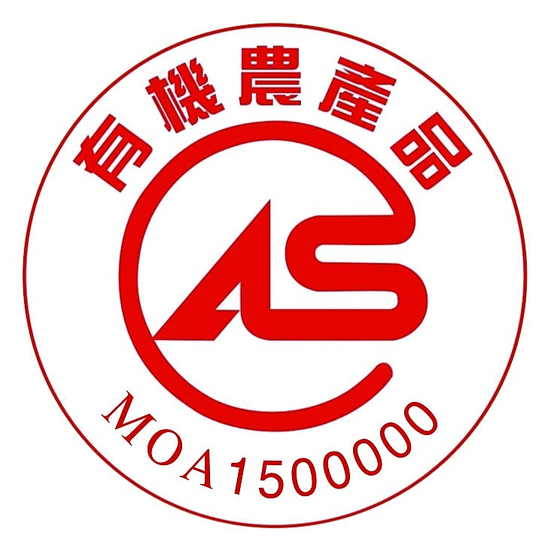

Figure 5. The common logo for good agricultural products

COA not only begins to construct the agricultural fresh products traceability system in order to improve the productive information transparency and the consumer’s trust but also started to draft an “Agricultural products growth and verification act” to improve the food safety ensuring system recently.

- The challenge in the future
An ex ante quality verification and ex post traceability systems is used to demonstrate the different functions and double verify the safety ensuring system. As Matsuda (2005) said: “Assuring food safety and building consumer confidence in foods are quite different issues. The former is the issue associated with things, foods themselves, and the later is the issue in consumer mind associated with information. GAP is a basic system to assure food safety of cultivated practice management. And traceability is an indispensable system to communicate food safety information to both trade partners and consumers.” How to set the consumer’s mind is more important than any perfect systems.
Traceability system is still in its infancy in Taiwan. There is still much to do in the system. Offering the correct and most needed information to the consumer has to be explored constantly. It is urgent for the system to be compatible with the developed countries, such as EUREPGAP, Japan, or US-GAP for international trade.

- Reference
Chen, L. T., 1996, The Study on Organic Vegetables’ Willingness to Pay and the Consumption Decision of Taiwan, the master dissertation of National Chung-Hsing University
Hsu, W. F., 1995, “The Theory and the Practice to the Formation of the Agricultural Marketing Channels, and the Farmer’s Liberty to Choice the Channel: the Case of Vegetables in Taiwan”, Agriculture and Economics, 16:1-12
Huang, Y. C., 2005, “Constructing the Crops Safety System”, The Symposium Paper of Constructing Perfect Crops Safety System, 4-13
Kolter, P., 1991, Marketing Management: Analysis, Planning, Implementation and Control, 7th ed, Eaglewood Cliffs, N.J.: Prentice Hall, Inc., P.525
Lee, J. L., 2005, “The affair report of COA”, Agriculture policy and Review, 160:6-24
Lur, H. S., 2005, “Progress of Application of GAP and Traceability in Taiwan”, The Papers of International Seminar on Technology Development for Good Agriculture Practice in Asia and Oceania, 90-115
Matsuda T., 2005, “GAP as a Baseline, Traceability as a Pipeline to Build Consumer Confidence”, The Papers of International Seminar on Technology Development for Good Agriculture Practice in Asia and Oceania, 1-14
Willer, H. and M. Yussefi, 2005, The World of Organic Agriculture, Statistics and Emerging Trends 2005, International Federation of Organic Agriculture Movements (IFOAM), Bonn Germany
Wang, J. H., 1995, The Economic Valuation of GAP Certification on Safety Medicine Use Vegetables, the master dissertation of National Chung-Hsing University

- Tables
Table 1. The rate of join in GAP certification system Date: 30 Nov. 2005
Item | Vegetables |  |  | Fruits |  |  | Total
Item | GAP | All | % | GAP | All | % | GAP | All | %
Farmer  groups | 713 | 2,019 | 35 | 1,013 | 2,322 | 43 | 1,726 | 4,341 | 39
Farmers in groups | 10,055 | 37,904 | 26 | 14,729 | 48,090 | 29 | 24,334 | 85,994 | 28
Area in groups | 7,348 | 43,742 | 16 | 17,941 | 80,331 | 22 | 25,319 | 124,073 | 20
Areas | 7,348 | 135,544 | 5 | 17,941 | 176,004 | 10 | 25,319 | 311,548 | 8
Product | 220,400 | 2,563,456 | 8 | 351,772 | 2,981,232 | 11 | 572,172 | 5,544,688 | 10
Source: Agriculture and Food Agency, COA

Table 2. The number change of GAP farmer groups from 1994 to 2005
Year | Vegetables | Fruits | Total
1994 | 30 | 0 | 30
1995 | 59 | 23 | 82
1996 | 77 | 66 | 143
1997 | 103 | 161 | 264
1998 | 211 | 314 | 525
1999 | 379 | 425 | 804
2000 | 441 | 635 | 1,076
2001 | 471 | 718 | 1,189
2002 | 520 | 799 | 1,519
2003 | 568 | 872 | 1,440
2004 | 620 | 1,025 | 1,645
2005 | 713 | 1,013 | 1,726
Source: Agriculture and Food Agency, COA

Table 3. The changes of organic area in Taiwan
Year | Paddy rice | Veg. | Fruit | Tea | Other | Total
1996 | 62 | 26 | 67 | 5 | - | 160
1997 | 238 | 43 | 100 | 16 | - | 397
1998 | 302 | 98 | 156 | 22 | - | 578
1999 | 466 | 170 | 157 | 22 | 5 | 821
2000 | 596 | 154 | 209 | 37 | 17 | 1,013
2001 | 493 | 171 | 159 | 56 | 19 | 898
2002 | 609 | 174 | 188 | 55 | 22 | 1,048
2003 | 600 | 228 | 159 | 63 | 43 | 1,092
2004 | 744 | 232 | 153 | 76 | 41 | 1,246
2005 | 697 | 343 | 152 | 72 | 71 | 1,335
Source: Agriculture and Food Agency, COA

Table 4. Organic land area, share of Agri-area, and farms in APO members
Order | Country | Hectares | Country | %of area | Country | Farms
1 | Bangladesh | 177,700 | Korea | 1.03 | Indonesia | 45,000
2 | India | 76,326 | Japan | 0.66 | India | 5,147
3 | Indonesia | 40,000 | Sri Lanka | 0.65 | Japan | 4,539
4 | Japan | 29,151 | Taiwan | 0.16 | Sri Lanka | 3,301
5 | Korea | 18,936 | Indonesia | 0.09 | Thailand | 2,498
6 | Sri Lanka | 15,215 | Pakistan | 0.08 | Korea | 1,451
7 | Thailand | 13,900 | Vietnam | 0.08 | Vietnam | 1,022
8 | Vietnam | 6,475 | Thailand | 0.07 | Taiwan | 952
9 | Philippines | 3,500 | India | 0.05 | Philippines | 500
10 | Pakistan | 2,009 | Fiji | 0.04 | Bangladesh | 100
11 | Taiwan | 1,335 | Philippines | 0.03 | Laos | 55
12 | Malaysia | 600 |  |  | Nepal | 26
13 | Iran | 200 |  |  | Fiji | 10
14 | Fiji | 200 |  |  | Iran | 1
15 | Nepal | 45
16 | Laos | 35
Source: Willer and Yussefi (2005) and Agriculture and Food Agency, COA, R.O.C.

The Safety Ensuring System of Agricultural Products in Taiwan

Abstract

Consumer always requests for higher quality and more variety on fresh foods. Food safety issue is highly concerned during the past decade. Therefore, Taiwan government implemented food safety ensuring system many years ago.
To develop a modernized delivering and marketing system, Taiwan government (the Council of Agriculture, COA) established some public agricultural products wholesale markets, and a logistic system allowing the efficient flow of agricultural products through the marketing channel, the institution of brand names for domestically produced vegetables and fruits. COA also built up some pre-cooling systems for the freshness of food produces, the integration of farmers' associations and producers for direct marketing, advertisement and sale promotion, and improved the management and trade environments of the wholesale markets for fruits, flowers and vegetables continuously.
To construct the agricultural products and food safety ensuring system, COA promotes the concept of agricultural chemicals applying properly to farmers, the pesticides and fungicides residues inspect post harvests, and promote the Good Agricultural Practice (GAP) verification system. For the development of organic agricultural industry, COA has provided guidance to the accreditation organizations for inspection and issued certificates of organic agricultural products through standardized operation procedures. COA also promotes the utilization of a common identification label among all organic agricultural products, which would be easily recognized by the consumers.
COA not only begins to construct the agricultural fresh products traceability system in order to improve the productive information transparency and the consumer’s trust but also started to draft an “Agricultural products growth and verification act” to improve the food safety ensuring system recently. The traceability system is still in its infancy in Taiwan. There is still much to do in the system. Offering the correct and most needed information to the consumer has to be explored constantly. It is urgent for the system to be compatible with the developed countries, such as EUREPGAP, Japan, or US-GAP for international trade.

附錄四、國家報告書簡報

